Конспект №1
«Посадка листьев фиалки»
Программное содержание:
Дать детям знания о разных способах размножения растений:
Семенами листьями.
Учить правильно готовить место для посадки растения.
Ввести в словарь детей новые слова: дренаж, керамзит .
4.Учить детей аккуратно работать с землей, использовать полученные знания на практике.
5.Воспитывать бережное отношение к природе.
Материал:
ящик с готовой земляной смесью, дренаж (керамзит), листочки фиалки, шпатель, лейка с водой , совочки, фартуки.

Ход занятия:
Воспитатель. Дети, сегодня мы с вами посадим цветущие растение. Это знакомое вам растение, называется Фиалка.
Посмотрите листья фиалки уже дали корни, и мы посадим их прямо в землю, но сначала надо правильно приготовить баночку для посадки растения. 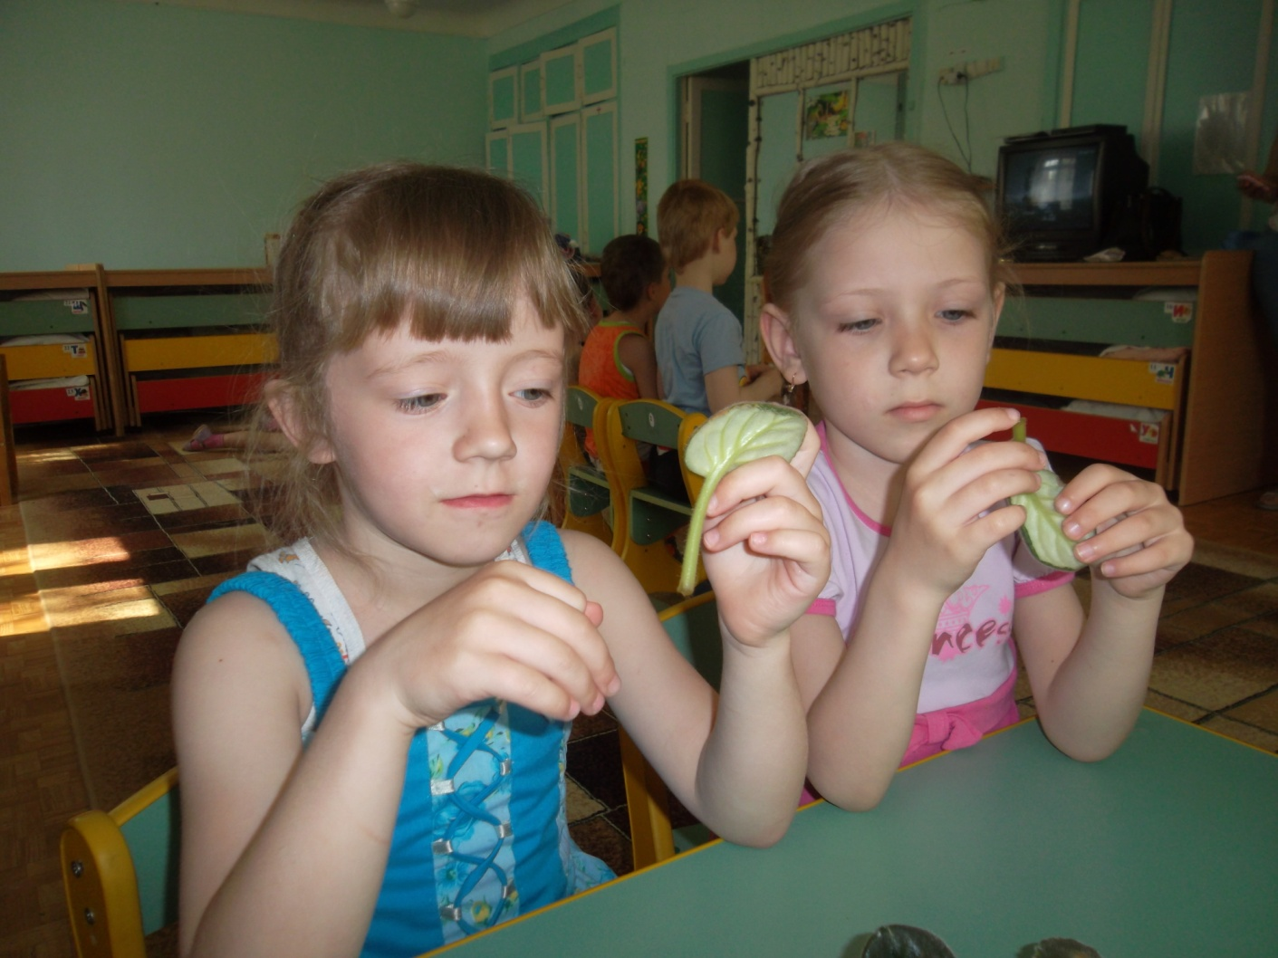

Белый цвет и фиолетовый,
Розовый и голубой.
Как, фиалка, разодета ты!
Мы любуемся тобой!
Воспитатель (показывая керамзит). 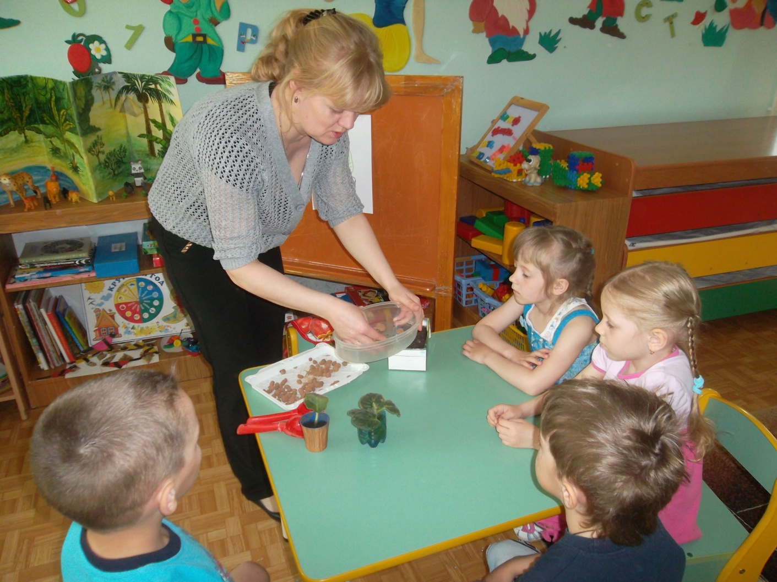 Это дренаж, он из керамзита. Это легкие маленькие шарики, которые хорошо впитывают лишнюю воду из земли, не дают ей слишком уплотняться. Ведь растение дышит не только листочками, но и корнями. В баночке имеются дренажные отверстия, через которые уходит лишняя вода и поступает воздух.
Воспитатель показывает отверстия в баночке, насыпает в него 2—3 совочка дренажа, затем насыпает больше половины баночке земли и слегка приминает ее руками. Потом снова насыпаю землю почти до края баночки. Вставляю шпатель движениями вправо-влево делаю ямку. Показываю, как посадить листик фиалки с корешком.
Воспитатель. Растения мы посадили; теперь надо их осторожно полить и если земля сильно осядет, то немного добавить. Вы будете каждый день наблюдать за своим растением, не забывая поливать. Как только у него появятся новые листочки, значит, растение принялось и можно будет пересадить в отдельный горшочек.
-Что насыпают на дно баночки?
Для чего нужен дренаж?
Сколько надо насыпать земли?
Как будете делать ямку в земле?
Что нужно сделать после посадки листочка?
После ответов детей воспитатель предлагает надеть фартуки и приступить к работе.

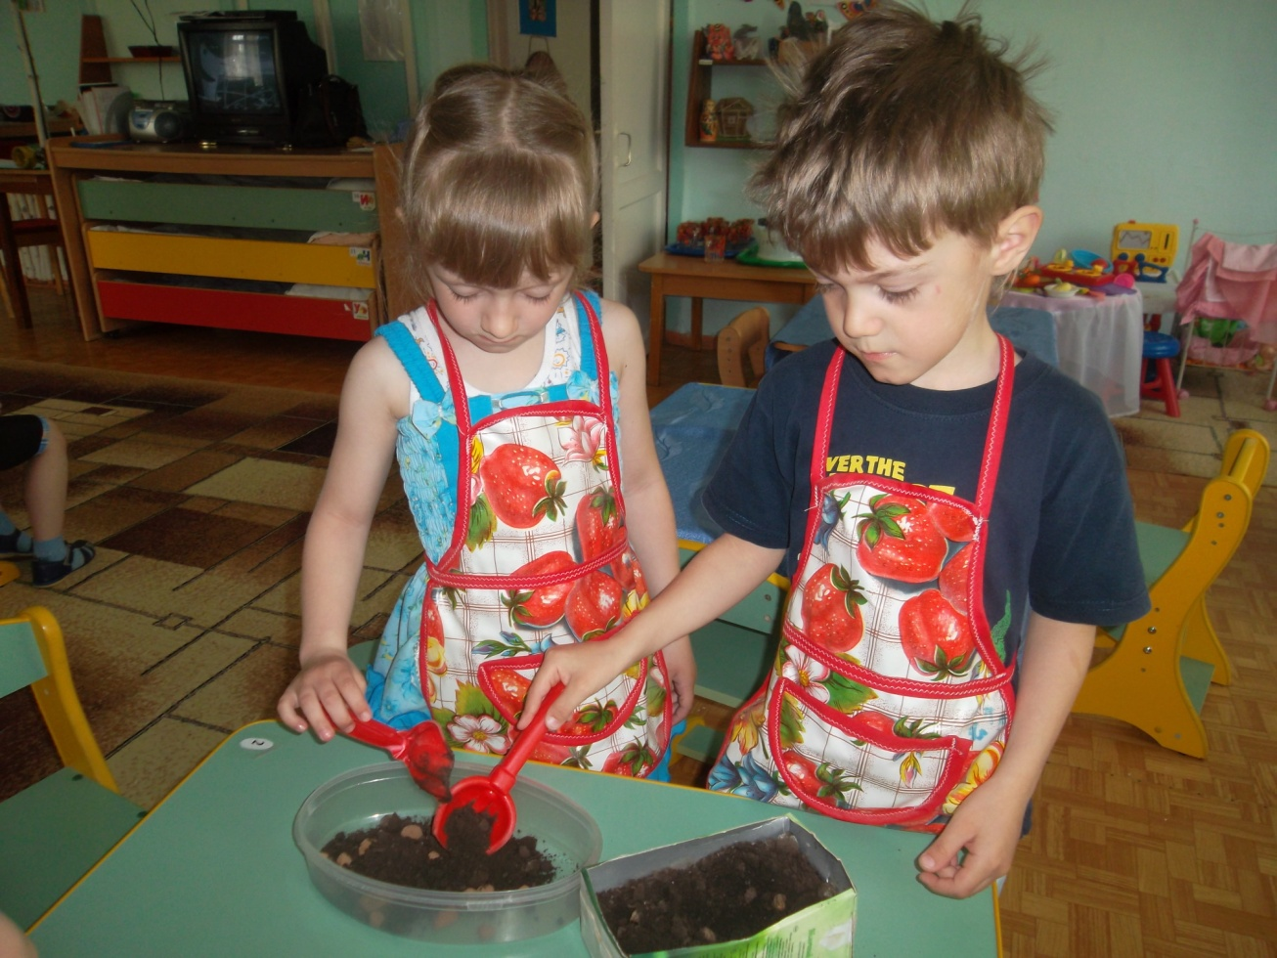

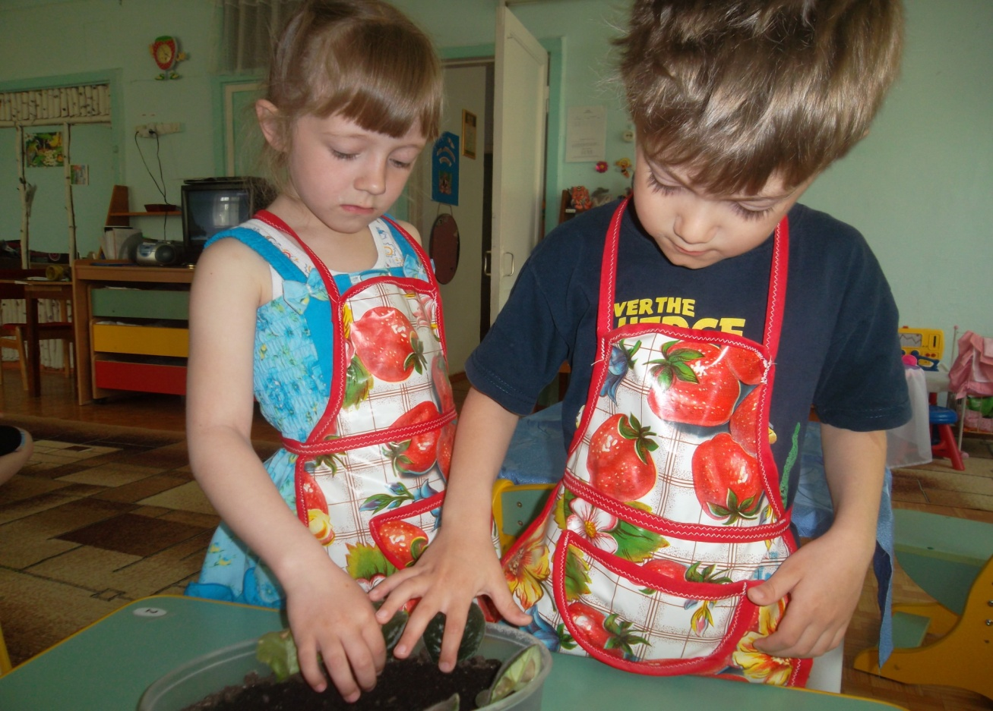
В процессе занятия помогаю советом, ободряю, подсказываю в случае затруднения.
После посадки дети ставят баночку , на подоконник, С этого дня каждый ребенок сам будет заботиться о своем растении, наблюдать за ним, а как только станет ясно, что растение прижилось, пересадим его в отдельный горшочек.

